Предмет: Поддержка и тестирование программных модулей
Тема урока: Графика в паскале
Дата: 13.05.2019
Дисциплина, группа | Поддержка и тестирование программных модулей  2ИСиП-2
Актуальность использования ИКТ | - Оптимальное сочетание индивидуальной работы  - Поддержание состояния психологического комфорта  - Интенсивная самостоятельной работы учащихся  - Рост объема выполненных на уроке заданий
Цель занятия | Формирование понятия учащимися операторов графики в программе Pascal ABC. Отработать умения использования графических операторов при решении задач практического характера
Задачи занятия | Образовательные  - Повторение знаний по теме операторы  - дать определения графическим операторам
Задачи занятия | Развивающие  - формировать у учащихся логическое и алгоритмическое мышление;  - развить познавательный интерес к предмету;  - научить оперировать ранее полученными знаниями;  - выработать умение планировать свою деятельность
Задачи занятия | Воспитательные  - воспитание умения самостоятельно мыслить  - ответственности за выполняемую работу  - аккуратности при выполнении работы  - стимулирование познавательного интерес учащихся
Оборудование | Проектор, презентация к уроку, индивидуальные карточки с заданиями
Межпредметные связи | Информатика  Математика

Предполагаемые результаты:
Студенты должны:
Уметь:
- Обрабатывать текстовую и числовую информацию;
- Применять мультимедийные технологии обработки и представления информации;
- Обрабатывать экономическую и статистическую информацию, используя средства пакета прикладных программ.
Знать:
- Назначение и виды информационных технологий, технологии сбора, накопления, обработки, передачи и распространения информации;
- Состав, структуры, принципы реализации и функционирования информационных технологий;
- Базовые и прикладные информационные технологии.

Технологическая карта урока: Поддержка и тестирование программных модулей

Тема: Графика в паскале.
Группа 2ИСиП-2
Этап урока | Деятельность преподавателя | Деятельность студента | Используемые методы, приемы, формы | Формируемые УУД | Результат взаимо-действия (сотрудни-чества)
Организационный момент, актуализация и мотивация в (20 мин) | Приветствие и проверка общей готовности группы к уроку. | Активные формы  Приветствуют преподавателя | Фронтальный опрос, обсужде-ние, целеполагание | Определение индивидуальных и коллективных учебных  задач;  Установление причинно-следственных  связей;  Формирование проблемы;  Выслушивание мнения других;  Владение различными формами устных публичны  х выступлений;  Организация совместно  й деятельности;  Владения культурой речи. | Актуализация  знаний, постановка цели урока
Организационный момент, актуализация и мотивация в (20 мин) | Ученикам раздаются карточки с заданием  для отгадывания темы урока. | 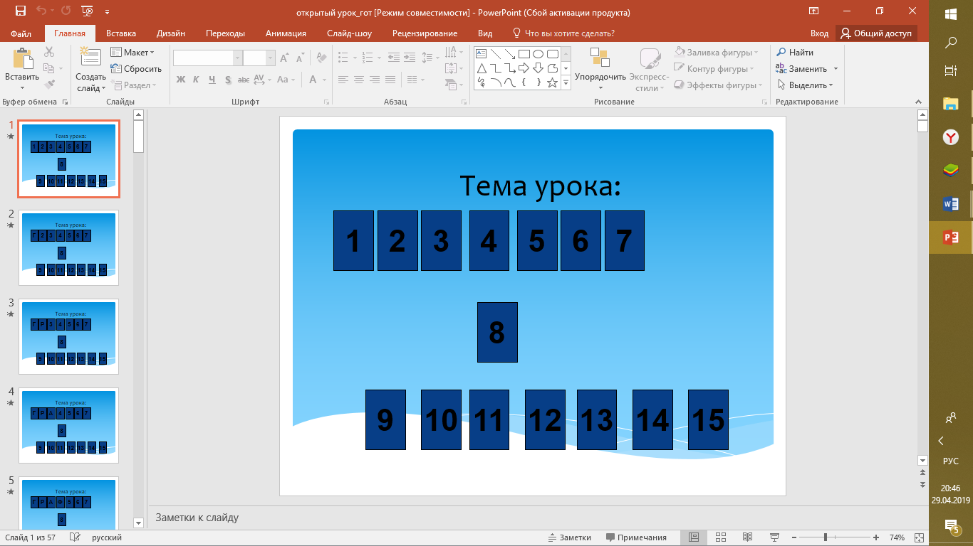 | Фронтальный опрос, обсужде-ние, целеполагание |  | Актуализация  знаний, постановка цели урока
Организационный момент, актуализация и мотивация в (20 мин) | Задание 1  Вопросы к мине-игре «Отгадай тему»  1.Алгоритмом называется:  - последовательность точных команд приводящих к достижению поставленной цели (Г)  - любая последовательность команд (А) | 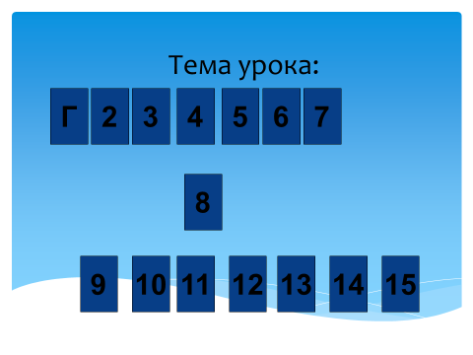 | Фронтальный опрос, обсужде-ние, целеполагание |  | Актуализация  знаний, постановка цели урока
Организационный момент, актуализация и мотивация в (20 мин) | 2.Алгоритмы, написанные на специальных языках, предназначенные для ввода в ЭВМ, называются…  - блок-схемами (Б)  - программами (Р) | 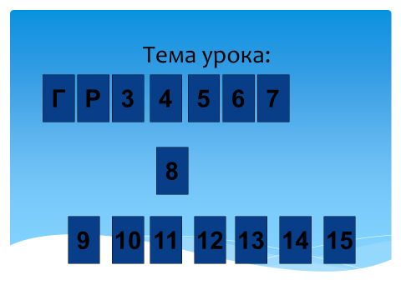 | Фронтальный опрос, обсужде-ние, целеполагание |  | Актуализация  знаний, постановка цели урока
Организационный момент, актуализация и мотивация в (20 мин) | 3.Блок-схемы – это…  - инструкции на языках программирования (И)  - специальные структуры в виде связанных линями блоков с командами (А) | 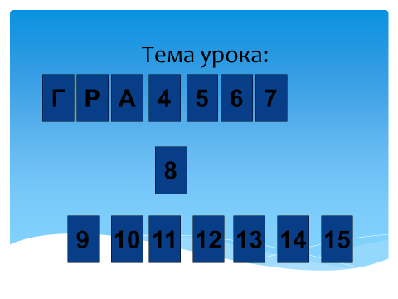 | Фронтальный опрос, обсужде-ние, целеполагание |  | Актуализация  знаний, постановка цели урока
Организационный момент, актуализация и мотивация в (20 мин) | 4.Блок со словом «НАЧАЛО» используется для обозначения  - начала программы (Ф)  - связи блоков между собой (А) | 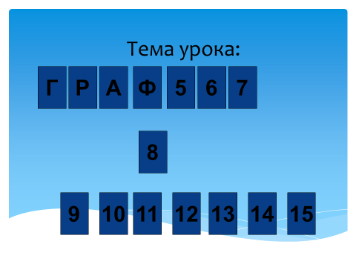 | Фронтальный опрос, обсужде-ние, целеполагание |  | Актуализация  знаний, постановка цели урока
Организационный момент, актуализация и мотивация в (20 мин) | 5. Блок со словом «КОНЕЦ» используется для обозначения  - проверки условия (Е)  - конца программы (И) | 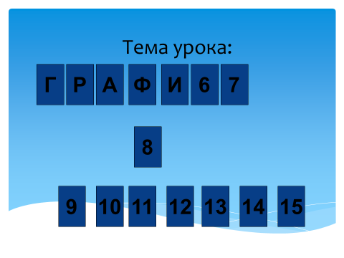 | Фронтальный опрос, обсужде-ние, целеполагание |  | Актуализация  знаний, постановка цели урока
Организационный момент, актуализация и мотивация в (20 мин) | 6.Прямоугольник используется для обозначения  - выполняемых действий (К)  - конца программы (З) | 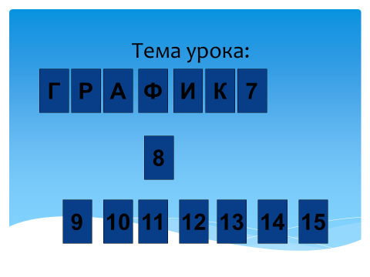 | Фронтальный опрос, обсужде-ние, целеполагание |  | Актуализация  знаний, постановка цели урока
Организационный момент, актуализация и мотивация в (20 мин) | 7. Ромб используется для обозначения  - проверки условия (А)  - выполняемых действий (Т) | 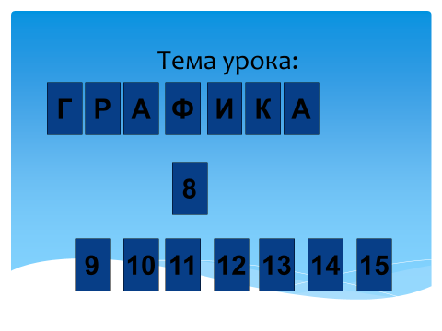 | Фронтальный опрос, обсужде-ние, целеполагание |  | Актуализация  знаний, постановка цели урока
Организационный момент, актуализация и мотивация в (20 мин) | 8.Линии используются для обозначения  - связи блоков (В)  - конца программы (К) | 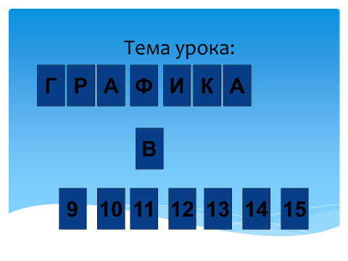 | Фронтальный опрос, обсужде-ние, целеполагание |  | Актуализация  знаний, постановка цели урока
Организационный момент, актуализация и мотивация в (20 мин) | 9.Укажите знак присваивания  - : = (П)  - = (Я) | 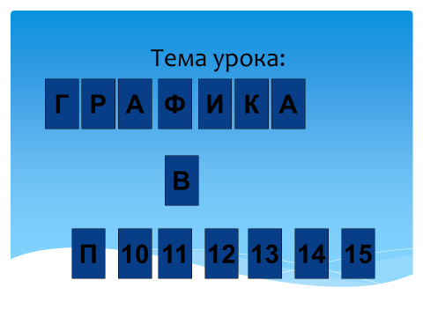 | Фронтальный опрос, обсужде-ние, целеполагание |  | Актуализация  знаний, постановка цели урока
Организационный момент, актуализация и мотивация в (20 мин) | 10.Для ввода и вывода в блок-схемах применяется..  - Параллелограмм (А)  - Эллипс (И) | 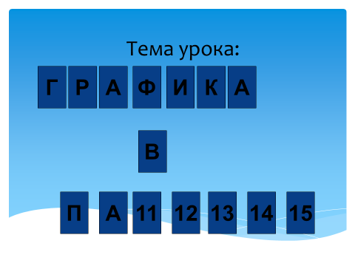 | Фронтальный опрос, обсужде-ние, целеполагание |  | Актуализация  знаний, постановка цели урока
Организационный момент, актуализация и мотивация в (20 мин) | 11.Укажите недопустимую операцию  - (10+7)/2 (О)  - 6 / 0 (С) | 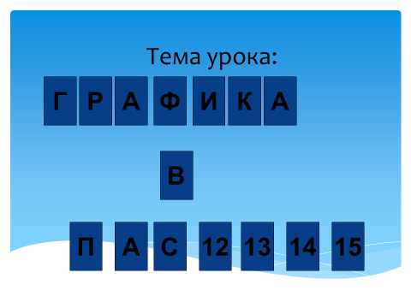 | Фронтальный опрос, обсужде-ние, целеполагание |  | Актуализация  знаний, постановка цели урока
Организационный момент, актуализация и мотивация в (20 мин) | 12.Извлечь квадратный корень нельзя из…  - положительного числа (И)  - отрицательного числа (К) | 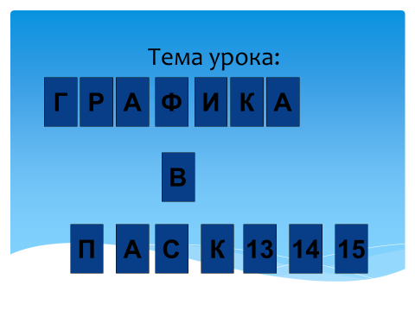 | Фронтальный опрос, обсужде-ние, целеполагание |  | Актуализация  знаний, постановка цели урока
Организационный момент, актуализация и мотивация в (20 мин) | 13.Недопустимо деление на…  - ноль (А)  - положительное число (Г) | 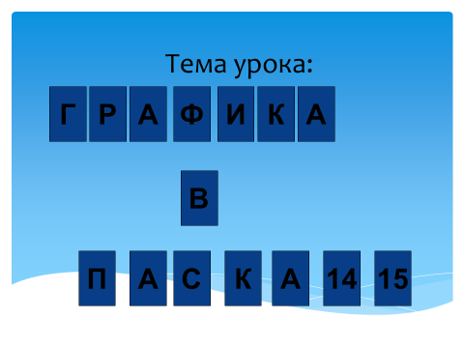 | Фронтальный опрос, обсужде-ние, целеполагание |  | Актуализация  знаний, постановка цели урока
Организационный момент, актуализация и мотивация в (20 мин) | 14.Заголовок программы начинается служебным словом  - Program (Л)  - Write (М) | 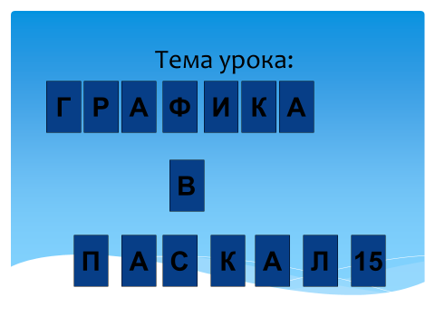 | Фронтальный опрос, обсужде-ние, целеполагание |  | Актуализация  знаний, постановка цели урока
Организационный момент, актуализация и мотивация в (20 мин) | 15.Раздел описания переменных начинается служебным словом  - Begin (И)  - var (Е) | 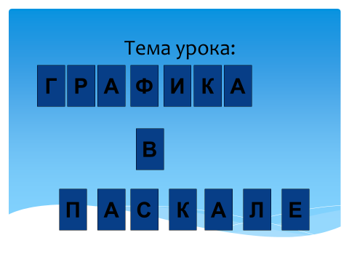 | Фронтальный опрос, обсужде-ние, целеполагание |  | Актуализация  знаний, постановка цели урока
Организационный момент, актуализация и мотивация в (20 мин) | Задание 2. графический диктант.  Если высказывание истинно, рисуете прямую линию «-», если ложно – изображаете домик «^». | 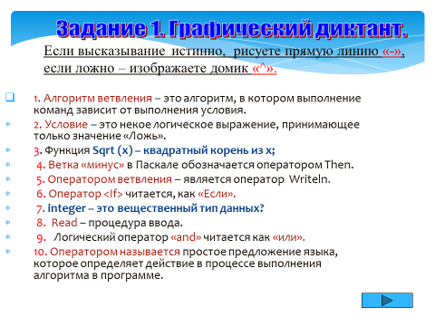 | Фронтальный опрос, обсужде-ние, целеполагание |  | Актуализация  знаний, постановка цели урока
Организационный момент, актуализация и мотивация в (20 мин) | 1. Алгоритм ветвления – это алгоритм, в котором выполнение команд зависит от выполнения условия. | Ответ: _ | Фронтальный опрос, обсужде-ние, целеполагание |  | Актуализация  знаний, постановка цели урока
Организационный момент, актуализация и мотивация в (20 мин) | 2. Условие – это некое логическое выражение, принимающее только значение «Ложь». | Ответ: _ ^ | Фронтальный опрос, обсужде-ние, целеполагание |  | Актуализация  знаний, постановка цели урока
Организационный момент, актуализация и мотивация в (20 мин) | 3. Функция Sqrt (x) – квадратный корень из x; | Ответ: _ ^ _ | Фронтальный опрос, обсужде-ние, целеполагание |  | Актуализация  знаний, постановка цели урока
Организационный момент, актуализация и мотивация в (20 мин) | 4. Ветка «минус» в Паскале обозначается оператором Then. | Ответ: _ ^ _^ | Фронтальный опрос, обсужде-ние, целеполагание |  | Актуализация  знаний, постановка цели урока
Организационный момент, актуализация и мотивация в (20 мин) | 5. Оператором ветвления – является оператор Writeln. | Ответ: _ ^ _^ ^ | Фронтальный опрос, обсужде-ние, целеполагание |  | Актуализация  знаний, постановка цели урока
Организационный момент, актуализация и мотивация в (20 мин) | 6. Оператор <If> читается, как «Если». | Ответ: _ ^ _^ ^ _ | Фронтальный опрос, обсужде-ние, целеполагание |  | Актуализация  знаний, постановка цели урока
Организационный момент, актуализация и мотивация в (20 мин) | 7. integer – это вещественный тип данных? | Ответ: _ ^ _^ ^ _^ | Фронтальный опрос, обсужде-ние, целеполагание |  | Актуализация  знаний, постановка цели урока
Организационный момент, актуализация и мотивация в (20 мин) | 8. Read – процедура ввода. | Ответ: _ ^ _^ ^ _^ _ | Фронтальный опрос, обсужде-ние, целеполагание |  | Актуализация  знаний, постановка цели урока
Организационный момент, актуализация и мотивация в (20 мин) | 9. Логический оператор «and» читается как «или». | Ответ: _ ^ _^ ^ _^ _ ^ | Фронтальный опрос, обсужде-ние, целеполагание |  | Актуализация  знаний, постановка цели урока
Организационный момент, актуализация и мотивация в (20 мин) | 10. Оператором называется простое предложение языка, которое определяет действие в процессе выполнения алгоритма в программе. | Ответ: _ ^ _^ ^ _^ _ ^ _ | Фронтальный опрос, обсужде-ние, целеполагание |  | Актуализация  знаний, постановка цели урока
Организационный момент, актуализация и мотивация в (20 мин) |  | Ученики обмениваются тетрадями друг с другом. Проверяют тетради своих товарищей - ответы на доске.  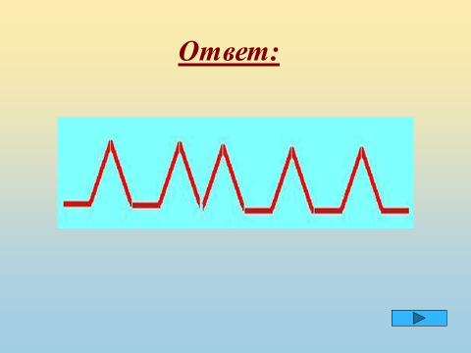 | Фронтальный опрос, обсужде-ние, целеполагание |  | Актуализация  знаний, постановка цели урока
Организационный момент, актуализация и мотивация в (20 мин) | Задание 3. Вычисли:  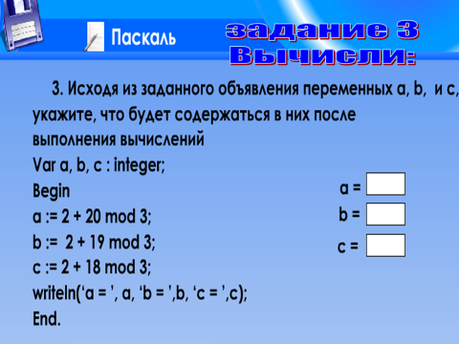 | 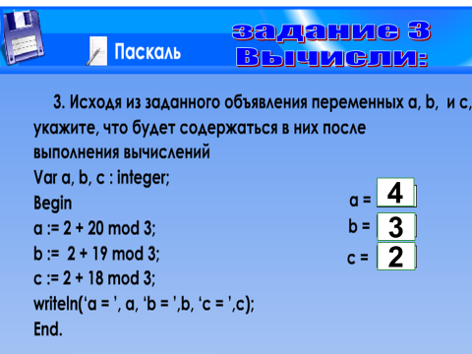 | Фронтальный опрос, обсужде-ние, целеполагание |  | Актуализация  знаний, постановка цели урока
Организационный момент, актуализация и мотивация в (20 мин) | 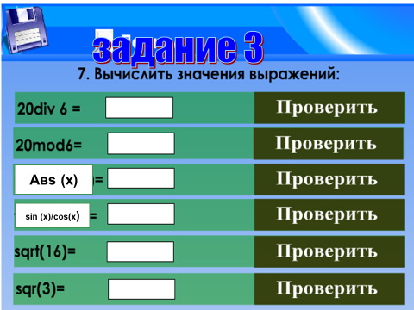 | 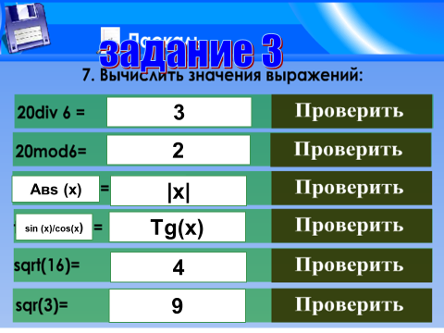 | Фронтальный опрос, обсужде-ние, целеполагание |  | Актуализация  знаний, постановка цели урока
Организационный момент, актуализация и мотивация в (20 мин) | Перед вами таблица, соедините линиями зарезервированные слова и их обозначения (ответы)  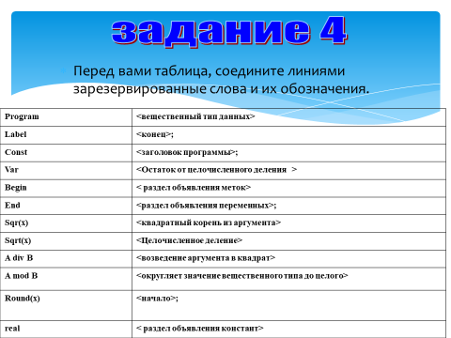 | 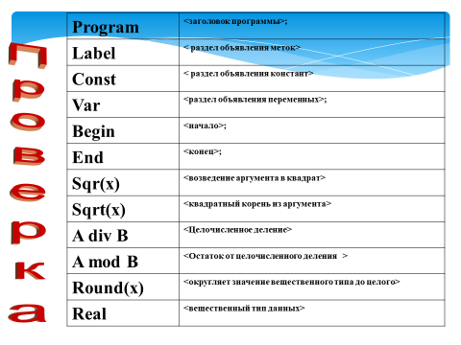 | Фронтальный опрос, обсужде-ние, целеполагание |  | Актуализация  знаний, постановка цели урока
 | 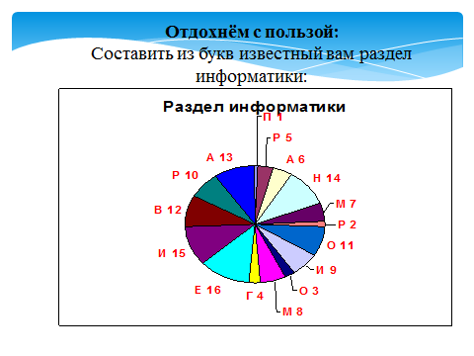 | Ответ: программирование
 | 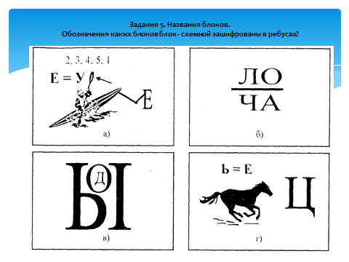 | Ответы: Начало, конец, вывод, Условие.
Объяснение нового материала  (20 мин) | (демонстрация презентаций)  Преподаватель рассказывает про графический режим и основные графические операторы.  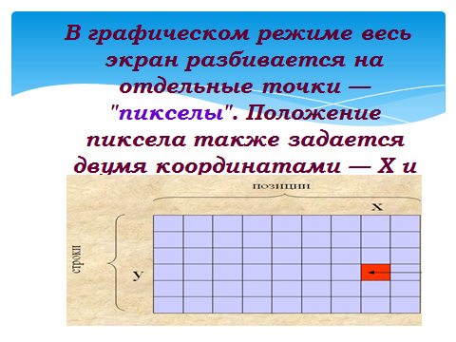 | Активно-пассивные формы  Активно-деятельностные формы  Слушают преподавателя.  Делают записи в тетради.  Записывают общий вид графического режима экрана и графические операторы  Задают возникающие вопросы |  | Определение индивидуальных и коллективных учебных задач; | Студенты систематизируют информацию о графическом режиме и графических операторах
 | 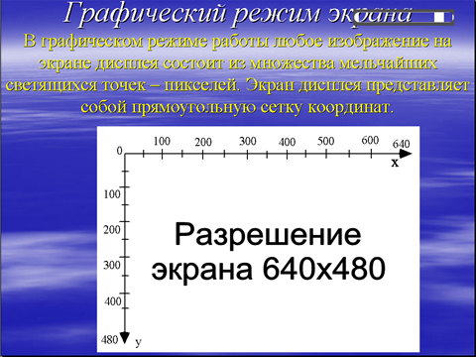 |  |  | Составление на основе текста таблицы, схемы, графика;
 | 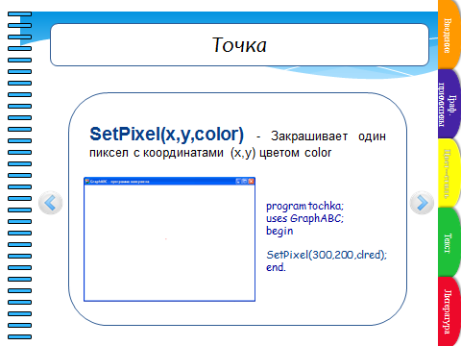 |  |  | Владение различными видами комментариев;
 | 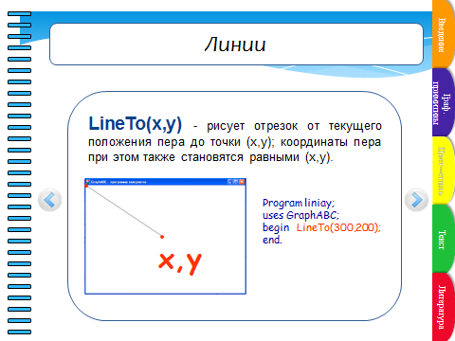 |  |  | Определение объектов анализа;  владение культурой речи.
 | 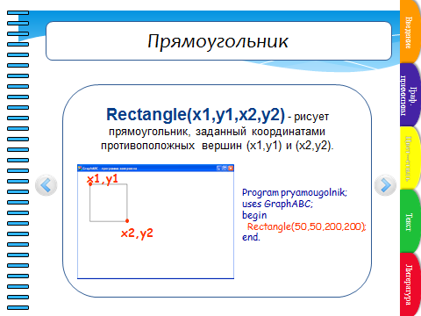
 | 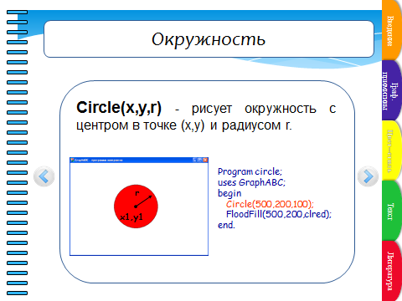
 | 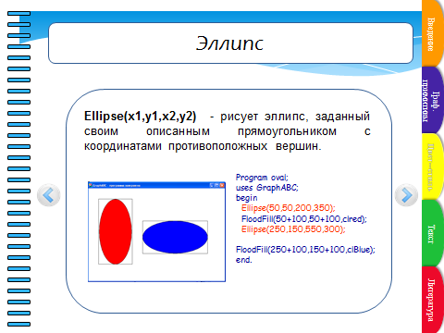
 | 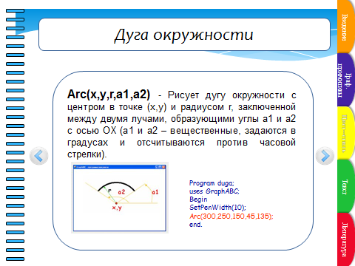
Закрепление нового материала (35 мин) | Для закрепления теоретического материала данной части урока проводится практическая работа  Переходим за компьютеры  Нужно рассчитать координаты рисунка и написать программу | Выполняют практическую работу | Работа с графическими операторами | Работа с графическими операторами  Использование разных операторов | Умеют применять операторы, приобретают понимание о возможности написания программы
 | 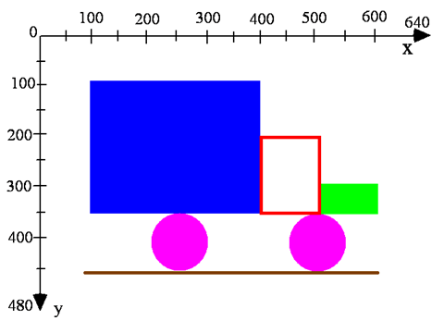
 | 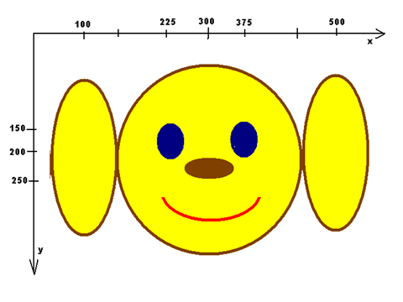
 | 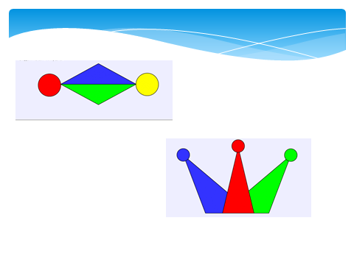
 | 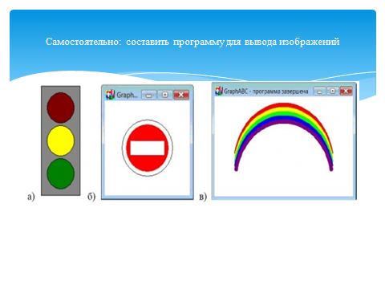
Рефлексия (3 мин) | И так, чему мы сегодня научились на уроке?  Мы рассчитывали координаты рисунка и написали программы  Как вы считаете, достигли ли мы цели поставленной в начале урока?  А теперь поднимем картинку:  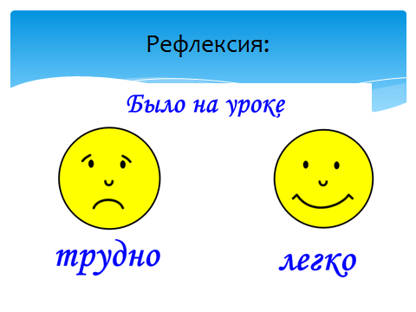 | Активно-пассивные формы  Мы познакомились с графическими операторами, и самое главное научились применять на практике | Работа с рейтинговой таблицей, самоконтроль деятельности на уроке | Сравнение полученных результатов с учебной задачей;  Владение различными формами самоконтроля  Оценивание своей учебной деятельности  Владение культурой речи | Проведен самоконтроль и самооценка, проанализированы результаты достижения учебной задачи
Домашнее задание (2 мин) | Запишите домашнее задание. Повторить основные графические операторы. | Условно-пассивные формы  Записывают домашнее задание | Работа с записью Д/з | Постановка цели самообразовательной деятельности;  Определение наиболее рациональной последовательности действий по осуществлению самообразовательной деятельности. | Домашнее задание ясно

